**Darknet YOLO 성능 비교 분석 레포트**

2022. 01. 21

이윤표

**목차**

**Ⅰ. 학습 데이터 구성-----------------------------------------------------3**

1. YOLOv4 1.12 ver.----------------------------------------------------------------

2. YOLOv4 1.19 ver.-----------------------------------------------------------------

3. YOLOv3 ver. ---------------------------------------------------------------------

**Ⅱ. 동일한 버전에서 Dataset 양으로 비교-------------------------------6**

**Ⅲ. 동일한 Dataset으로 YOLOv3와 v4 비교-----------------------------8**

**Ⅳ. 결론 ---------------------------------------------------------8**

**Ⅰ. 학습 데이터 구성**

1. **공통**

-classes 5개: concrete_mixer_truck (0), dump_truck (1), excavator (2), boring_machine (3), mobile_crane (4)

1. **YOLOv4 1월 12일 (1차)**

- yolov4-tiny.cfg 사용

|  |  |
| --- | --- |
| Batch | 64 |
| Subdivisions | 16 |
| filters | 30 |
| Classes | 5 |
| Num | 6 |

- Dataset 구성(출처 별)

|  |  |
| --- | --- |
| ACID 3000 | 2825 |
| 인터넷 이미지, 영상 등 | 410 |
| 합계 | 3235=2269(train)+603(test)+363(valid) <7:2:1> |

- Dataset 구성(객체 별 annotation 횟수)

|  |  |
| --- | --- |
| Concrete mixer truck | 529 |
| Dump truck | 443 |
| excavator | 1029 |
| Boring machine | 128 |
| Mobile crane | 140 |

1. **YOLOv4 1월 19일 (2차)**

- yolov4-tiny.cfg 사용

|  |  |
| --- | --- |
| Batch | 64 |
| Subdivisions | 16 |
| filters | 30 |
| Classes | 5 |
| Num | 6 |

- Dataset 구성(출처 별)

|  |  |
| --- | --- |
| ACID 3000 | 2825 |
| ACID 7000 | 2788 |
| MOCs Dataset | 106 |
| 인터넷 이미지, 영상 등 | 410 |
| 합계 | 6128=5163(train)+603(test)+363(valid) |

- Dataset 구성(객체 별 annotation 횟수)

|  |  |
| --- | --- |
| Concrete mixer truck | 609 |
| Dump truck | 1291 |
| excavator | 2250 |
| Boring machine | 137 |
| Mobile crane | 875 |

1. **YOLOv3 1월 20일 (3차)**

- yolov3.cfg 사용

|  |  |
| --- | --- |
| Batch | 64 |
| Subdivisions | 16 |
| filters | 30 |
| Classes | 5 |
| Num | 9 |

- Dataset 구성(출처 별)

|  |  |
| --- | --- |
| ACID 3000 | 2825 |
| ACID 7000 | 2788 |
| MOCs Dataset | 106 |
| 인터넷 이미지, 영상 등 | 410 |
| 합계 | 6128=5163(train)+603(test)+363(valid) |

- Dataset 구성(객체 별 annotation 횟수)

|  |  |
| --- | --- |
| Concrete mixer truck | 609 |
| Dump truck | 1291 |
| excavator | 2250 |
| Boring machine | 137 |
| Mobile crane | 875 |

**Ⅱ. 동일한 버전에서 Dataset 양으로 비교**

동일한 Yolov4-tiny로 dataset 2269장과 5163장으로 학습시켰을 때

1. Dataset 2269장 ② Dataset 5163장

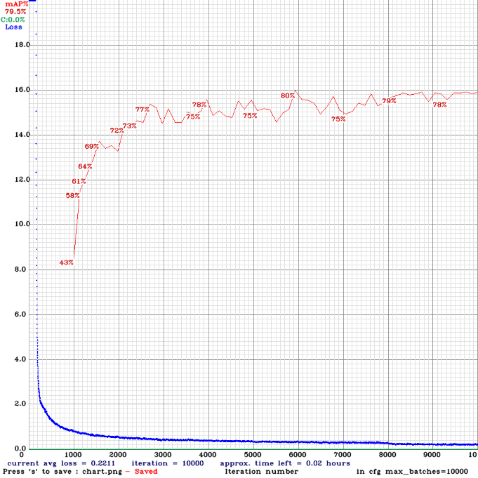 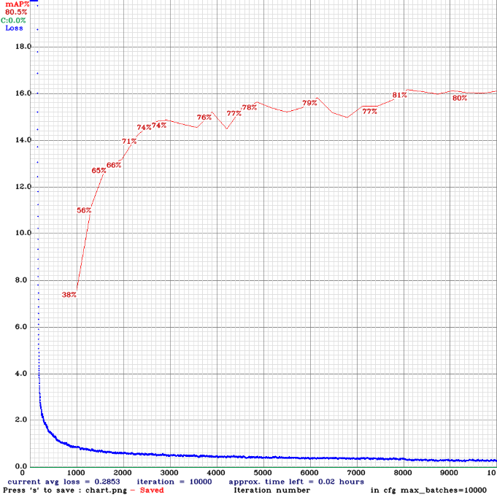

|  |  |  |
| --- | --- | --- |
| 항목 | 1차(2269장) | 2차(5163장) |
| Precision(정밀도) | 0.81(맞춘 수/모델이 검출한 수) | 0.79 |
| Recall(검출율) | 0.86(맞춘 수/실제 라벨링한 수) | 0.87 |
| Average IoU | 66.35% | 63.62% |
| [Map@0.5](mailto:Map@0.5) | 79.48% | 80.50% |

Accuracy

|  |  |  |
| --- | --- | --- |
| 객체 | 1차 | 2차 |
| Concrete mixer truck | 86.66% | 83.44% |
| Dump truck | 86.46% | 90.36% |
| excavator | 93.19% | 96.57% |
| Boring machine | 83.22% | 60.37% |
| Mobile crane | 47.89% | 71.77% |

-분석-

동일한 yolov3-tiny.cfg로 학습을 진행하였고 학습데이터셋의 양은 dump truck이 3배, excavator가 2배, mobile crane이 7배 증가하였을 때, accuracy가 모두 증가하였다. 대체적으로 accuracy와 학습 데이터의 양이 비례하는 것으로 나타났다.

정확도를 높이기 위해서는 천공기와 이동식 크레인, 콘크리트 믹서 트럭 이미지가 최소 1000장은 넘어야할 것 같다. Annotation 비율을 비슷하게 맞추는 것이 좋을 것 같다.

**Ⅲ. 동일한 Dataset으로 YOLOv3와 v4 비교**

동일한 학습 데이터로 YOLOv4-tiny와 YOLOv3에서 학습시켰을 때

1. YOLOv4-tiny ② YOLOv3

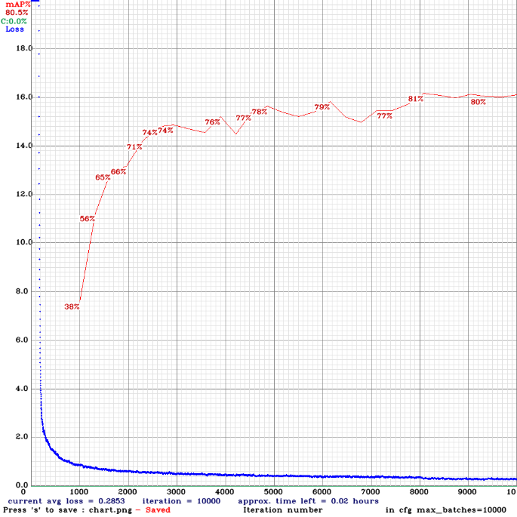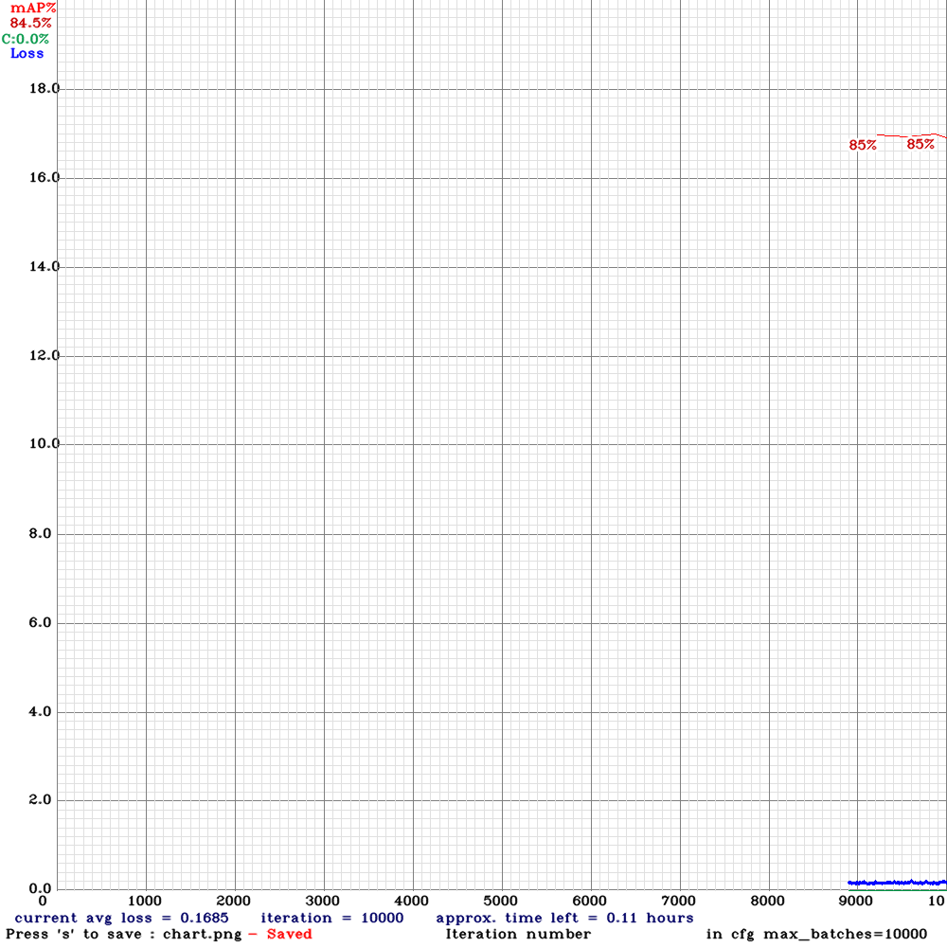

|  |  |  |
| --- | --- | --- |
| 항목 | 2차(YOLOv4-tiny) | 3차(YOLOv3) |
| Precision(정밀도) | 0.79 | 0.91 |
| Recall(검출율) | 0.87 | 0.91 |
| Average IoU | 63.62% | 77.42% |
| [Map@0.5](mailto:Map@0.5) | 80.50% | 84.48% |

Accuracy

|  |  |  |
| --- | --- | --- |
| 객체 | 2차 | 3차 |
| Concrete mixer truck | 83.44% | 80.97% |
| Dump truck | 90.36% | 95.29% |
| excavator | 96.57% | 97.27% |
| Boring machine | 60.37% | 67.12% |
| Mobile crane | 71.77% | 81.76% |

-분석-

학습데이터는 같지만 YOLOv4-tiny와 YOLOv3를 비교하여 보았을 때 YOLOv3가 tiny인 YOLOv4에 비해서 대체적으로 정확도가 높은 것을 확인할 수 있다.

-Train set 비교-

1. 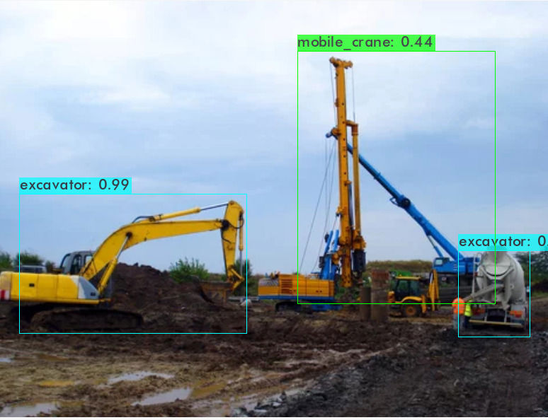텍스트, 하늘, 실외, 대지이(가) 표시된 사진

   자동 생성된 설명Dataset 2269장/YOLOv4-tiny

1. 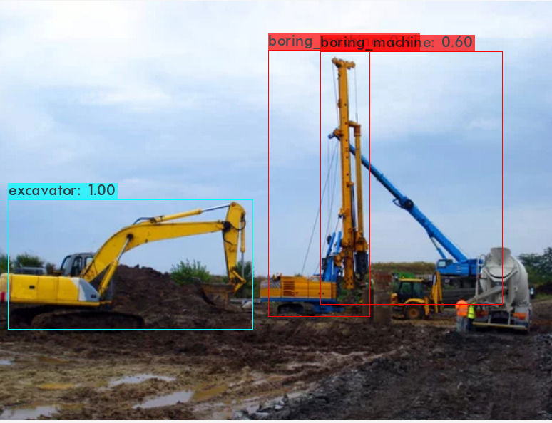하늘, 실외, 대지, 표지판이(가) 표시된 사진

   자동 생성된 설명Dataset 5163장/YOLOv4-tiny
2. 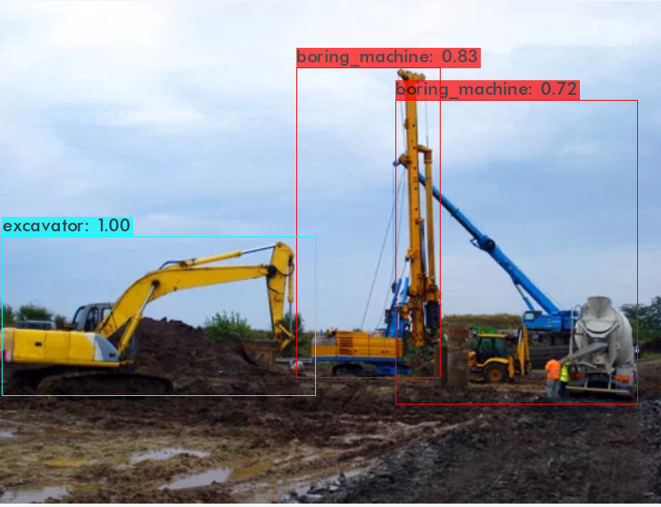텍스트, 하늘, 실외, 대지이(가) 표시된 사진

   자동 생성된 설명 Dataset 5163장/YOLOv3

**Ⅳ. 결론**

우선 상대적으로 학습데이터가 부족한 천공기(모바일 크레인, 콘크리트 믹서트럭) 데이터를 더 수집하여 annotation 비율을 비슷하게 맞추는 것이 중요할 것 같고, 이후 경과를 보는 것이 좋을 것 같다.

**※ 이미지 수집 경로(부록)**

1. 시공현장 사진 사이트

http://www.sheetpile.co.kr/zbxe/?_filter=search&mid=m_pic&search_target=title&search_keyword=%ED%95%AD%ED%83%80&document_srl=8516

2. 스톡 콘텐츠

• <https://kr.123rf.com/>

[https://www.crowdpic.net/photos/%EC%95%84%ED%8C%8C%E%8A%B8%EA%B3%B5%EC%82%AC%ED%98%84%EC%9E%A5](https://www.crowdpic.net/photos/%EC%95%84%ED%8C%8C%25E%8A%B8%EA%B3%B5%EC%82%AC%ED%98%84%EC%9E%A5)

• <https://stock.adobe.com/>

• <https://www.shutterstock.com/>

3. 구글 렌즈- 유사 이미지 검색

4. 유튜브-boring machine, borewell drilling, bore drilling machine, 천공기, 항타기, 공사현장, 공사현장 블랙박스, mobile crane, truck crane, 이동식 크레인, 이동형 크레인, hoisting 등 검색